项目说明文档

数据结构课程设计

——关键活动

作 者 姓 名： 欧明锋

学 号： 1651822

指 导 教 师： 张颖

学院、 专业： 软件学院 软件工程

同济大学

Tongji University

1. 功能分析

1.该程序可以通过用户给出的工程项目所有任务的任务开始和完成设计的交接点编号以及完成该任务所需要的时间，来判定该工程项目的任务调度是否可行；如果该调度方案可行，则计算完成整个项目需要的最短时间，并且输出所有的关键活动，如果不可行则输出0

1. 数据结构分析
   1. 该程序使用有向图作为主要存储结构，该工程的每个任务都作为图上的节点，一个任务及其交接任务作为图的边，所需时间作为边的权值
   2. 该程序的有向图的节点使用一维数组存储，边使用邻接表来存储（出邻接表）
   3. 具体代码如下
      1. 图的边

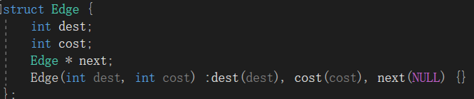

* + 1. 图的节点

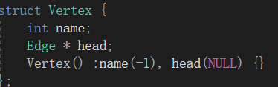

* + 1. 图的类

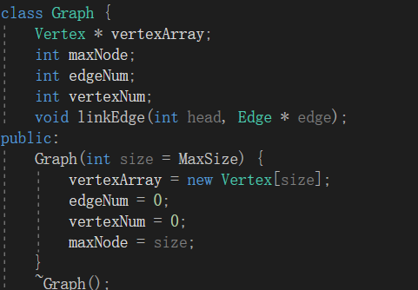

* + 1. 插入节点

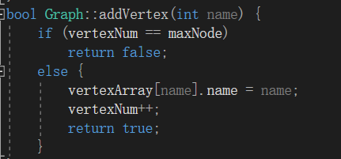

* + 1. 插入边

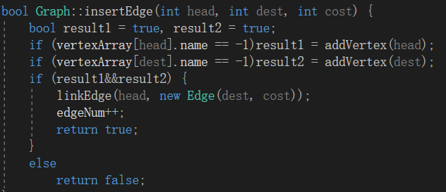

* + 1. 获得该节点的第一个邻接出边

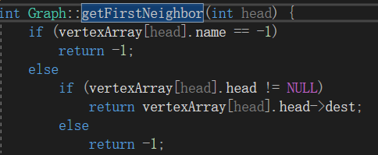

* + 1. 获得该节点的邻接出边x的下一个邻接出边

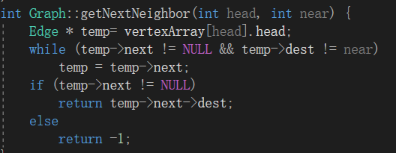

* + 1. 获得两节点之间的边的权值

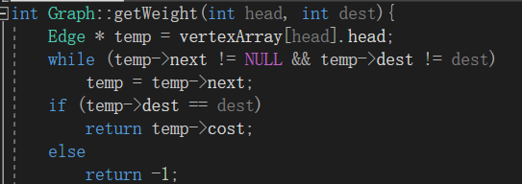

* + 1. 插入边到邻接表的辅助函数

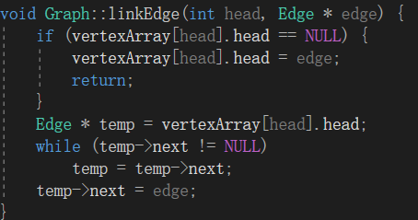

1. 算法分析
2. 首先先将所有任务节点和带权边插入到图中，并记录所有任务节点的入度

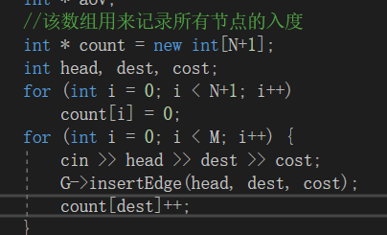

1. 用将该图的所有任务节点进行拓扑排序，并检测是否存在有向环，若存在就输出0，无法完成任务调度，若不存在有向环则保存该拓扑序列

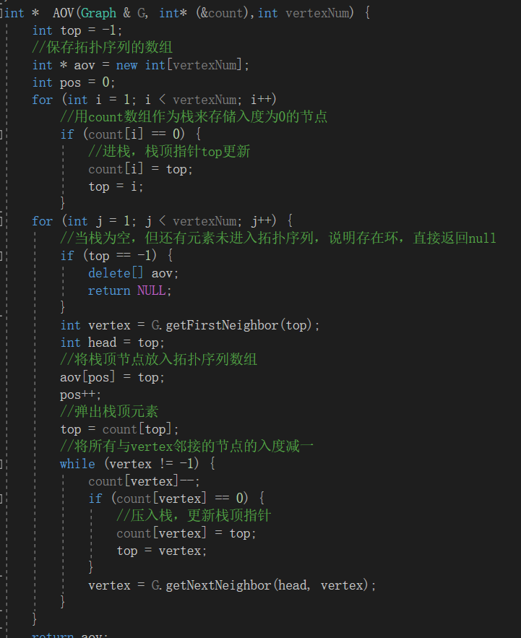

1. 若此时任务调度的拓扑序列不为空，则进行关键节点和关键路径的计算
   1. 每个任务最早开始时间Ve数组的计算

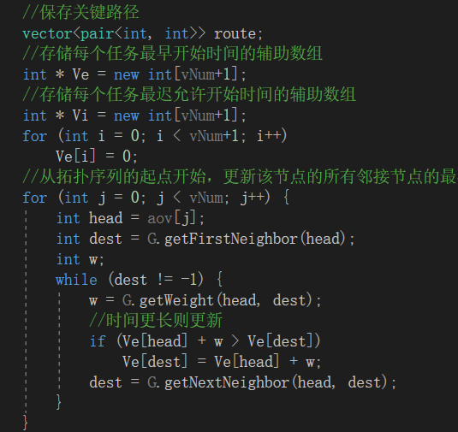

* 1. 每个任务最迟允许开始时间Vi的计算

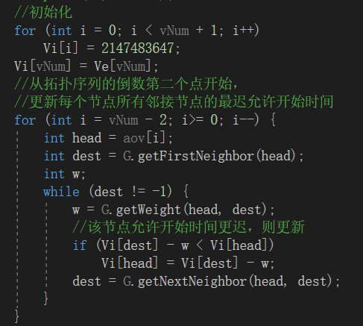

* 1. 每个节点最早可能开始时间和最迟允许开始时间的计算，以及关键路径的获得

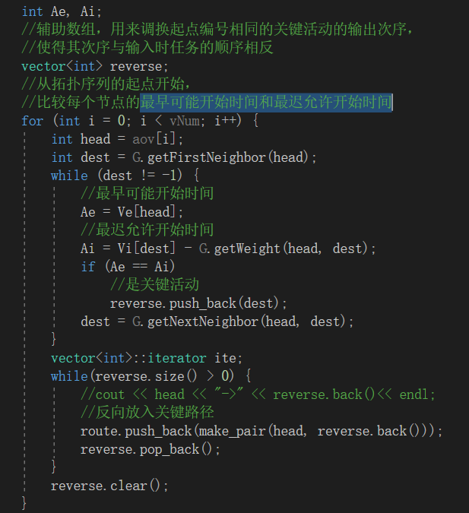

* 1. 对所有关键路径的边进行排序（稳定排序），使得任务开始的交接点编号小者优先输出

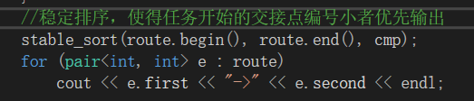

1. 测试分析
   1. 简单情况测试(左边为输入，右边为输出

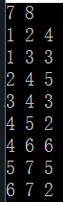 

* 1. 一般情况测试，单个起点和单个终点

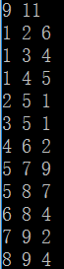 

* 1. 不可行的方案测试

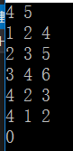

* 1. 特殊情况测试，多个起点和多个终点

